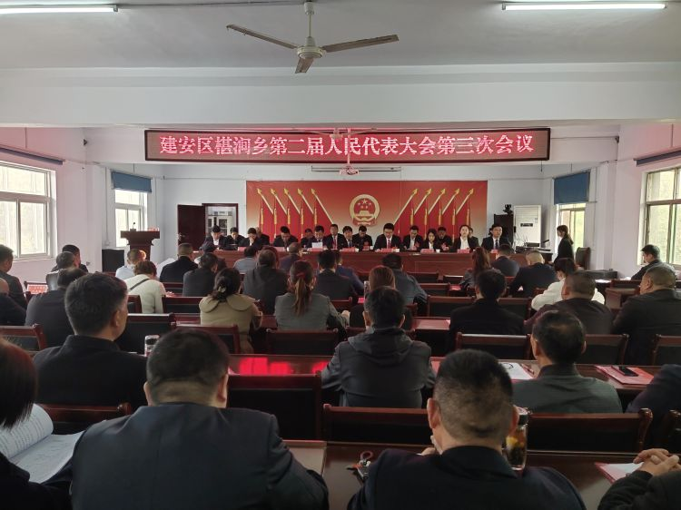 3月22日，椹涧乡召开第二届人民代表大会第三次会议，全乡83名人大代表出席会议，乡党委书记王建民主持会议。

会上，椹涧乡党委书记王建民宣布椹涧乡第二届人民代表大会第三次会议开幕，随后在庄严的国歌声中，参会人员庄严肃立，齐唱国歌。

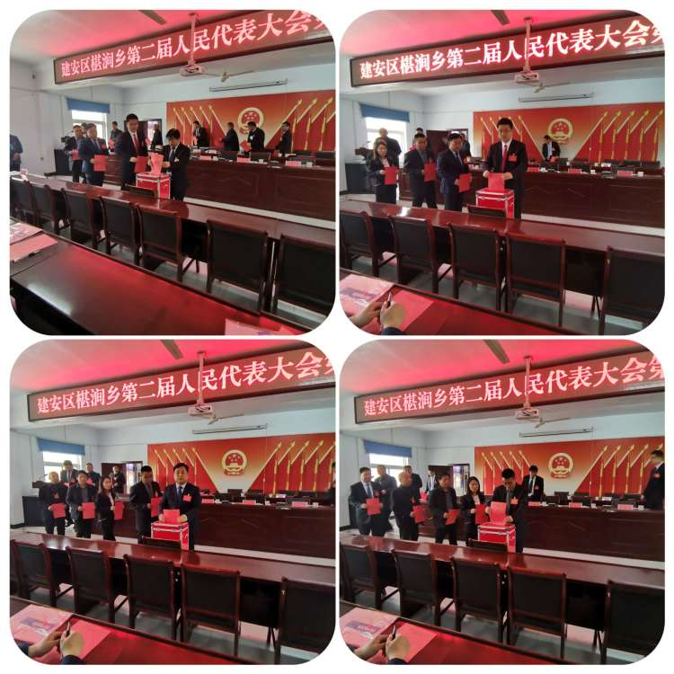 按照会议议程，椹涧乡党委副书记、乡长罗元浩代表乡人民政府向大会作政府工作报告。报告回顾总结了2023年政府所做的工作，提出了2024年总体要求、主要任务和主要工作安排。乡人大主席艾书星代表乡人大主席团作椹涧乡人大主席团工作报告，报告回顾总结了乡人大主席团过去一年的工作，安排部署了2024年主要工作任务。大会报告了2023年财政预算执行情况和2024年预算（草案）情况及主要工作安排。会议期间，与会代表围绕政府工作报告、人大主席团工作报告、财政预算情况报告、选举办法（草案）、候选人建议名单等内容进行讨论。

乡党委书记王建民作了重要讲话。王建民强调，全体代表要倍加珍惜人民代表的政治荣誉和人民赋予的权力，认真履职尽责，当好党和政府联系人民群众的桥梁纽带，以高度的责任感使命感，在为民代言、为民履职、为民服务中彰显代表价值、展现时代风采，不辜负党和人民的信任和重托。全乡上下要在中国共产党的坚强领导下，统一思想和行动，坚定不移地贯彻稳中求进的工作总基调，牢牢把握高质量发展这个首要任务，全面贯彻落实国家和省市区重大战略部署，以更加坚定的信念和奋发有为的精神状态，积极投身到椹涧乡各项事业的发展中来，奋力书写椹涧发展的新篇章，努力为高质量建设城乡融合共同富裕先行试验区作出新的更大贡献！